Обсуждение дизайн-проекта «Благоустройство территории, расположенной по адресу: Ростовская область, Ремонтненский район, с. Ремонтное, между ул. Ленинская и ул. Октябрьская с западной стороны центральной площади – 2 этап»
21 июня 2023 года на территории парка в с. Ремонтное специалистами Администрации Ремонтненского сельского поселения было проведено мероприятие по обсуждению дизайн-проекта с жителями села Ремонтное, в котором с большим удовольствием приняли участие и дети.
Дети 6-го отряда школьного лагеря при МБОУ Ремонтненская гимназия № 1, внимательно изучали дизайн-проект и с интересом фантазировали какие объекты и площадки будут построены.

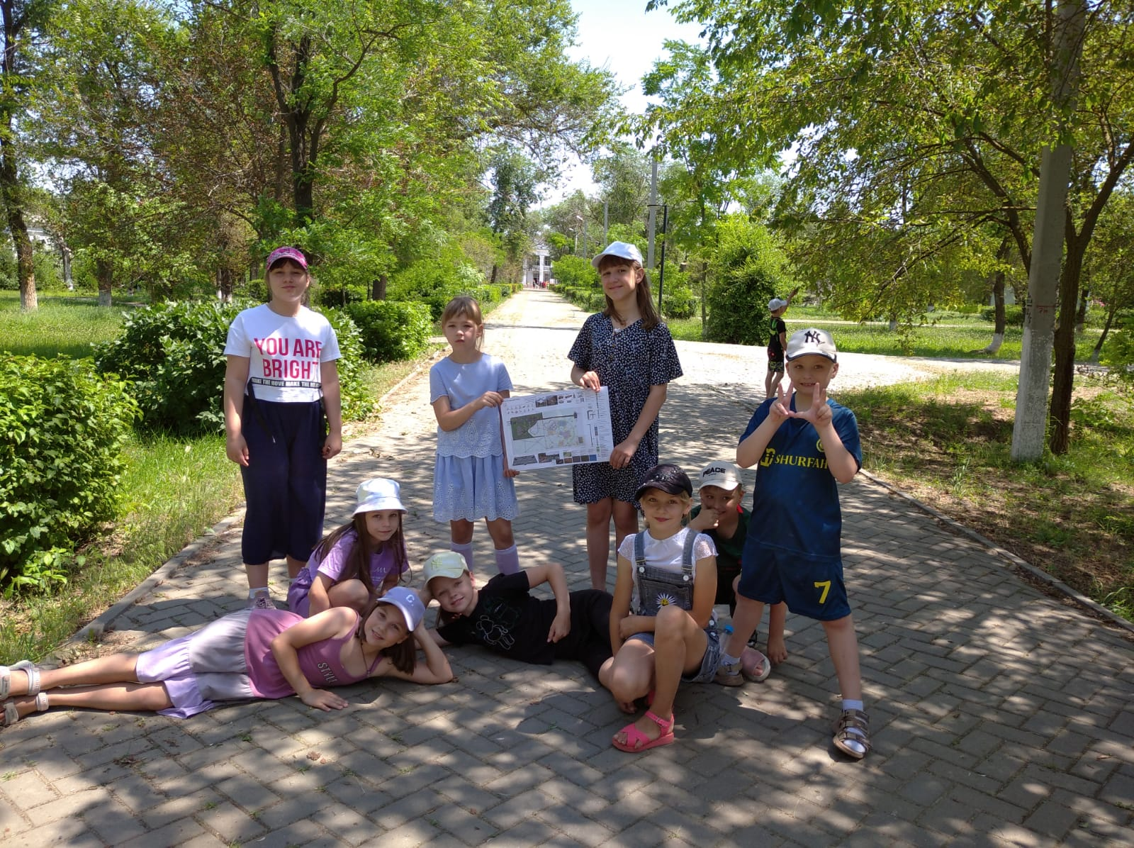

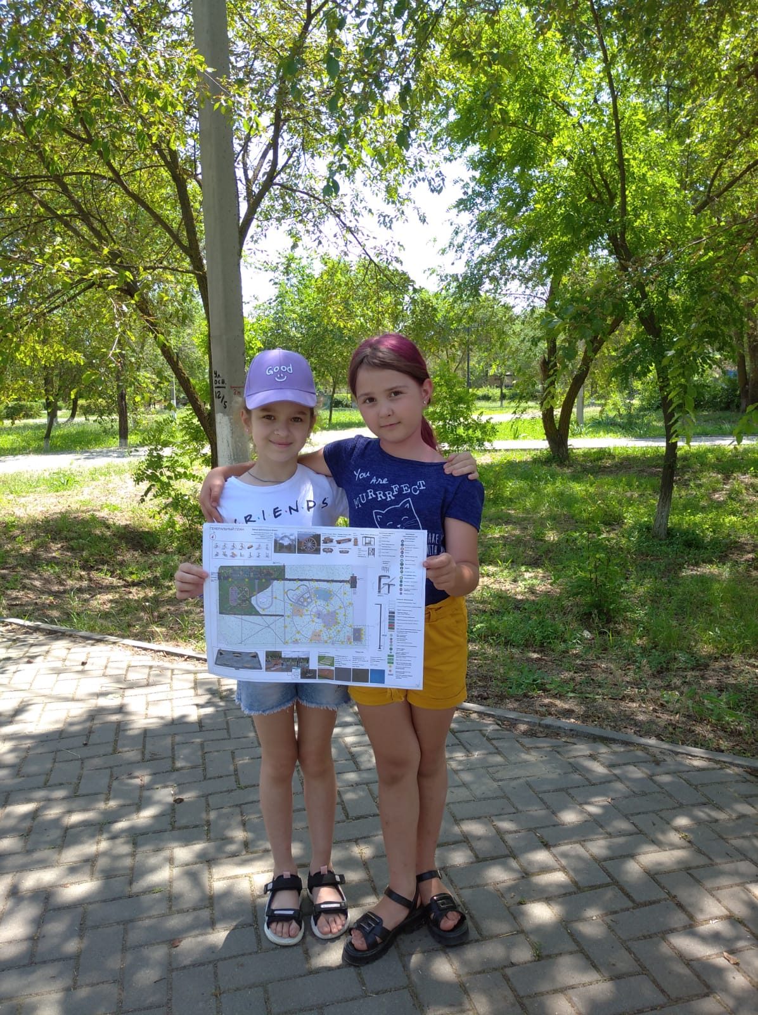

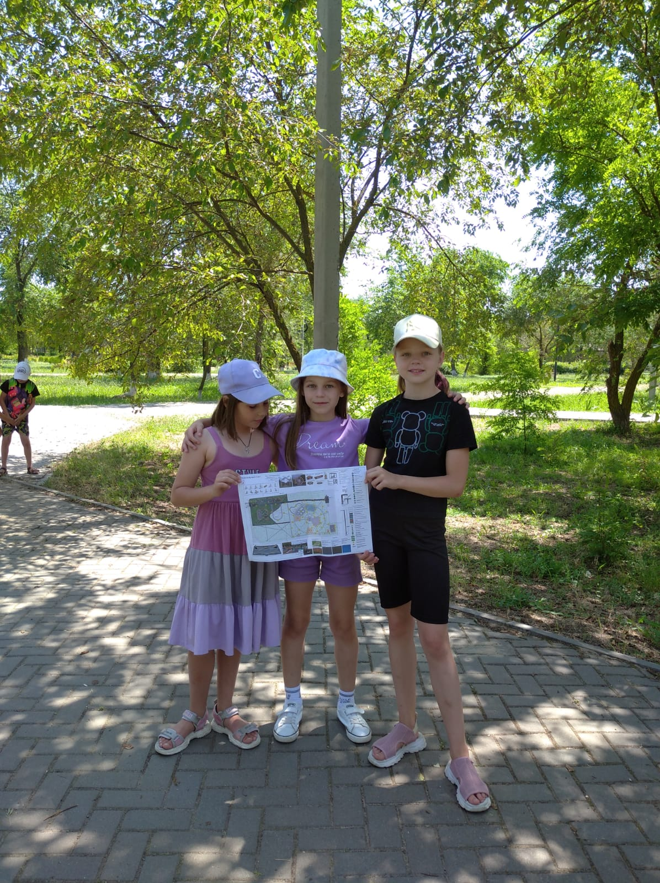

Ребята нарисовали самый главный объект будущего парка согласно дизайн-проекта Арт – объект «Колесо»

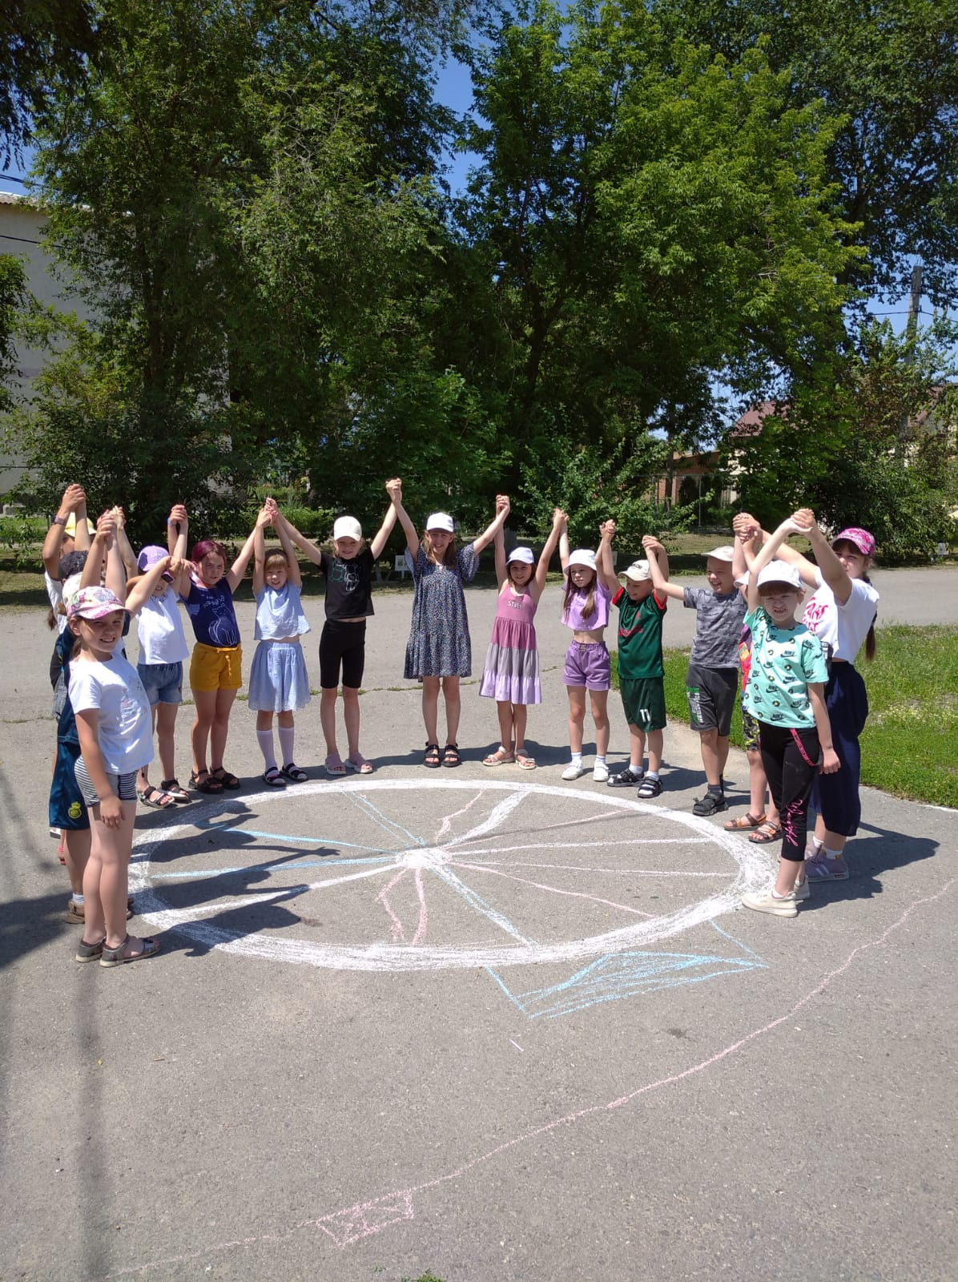

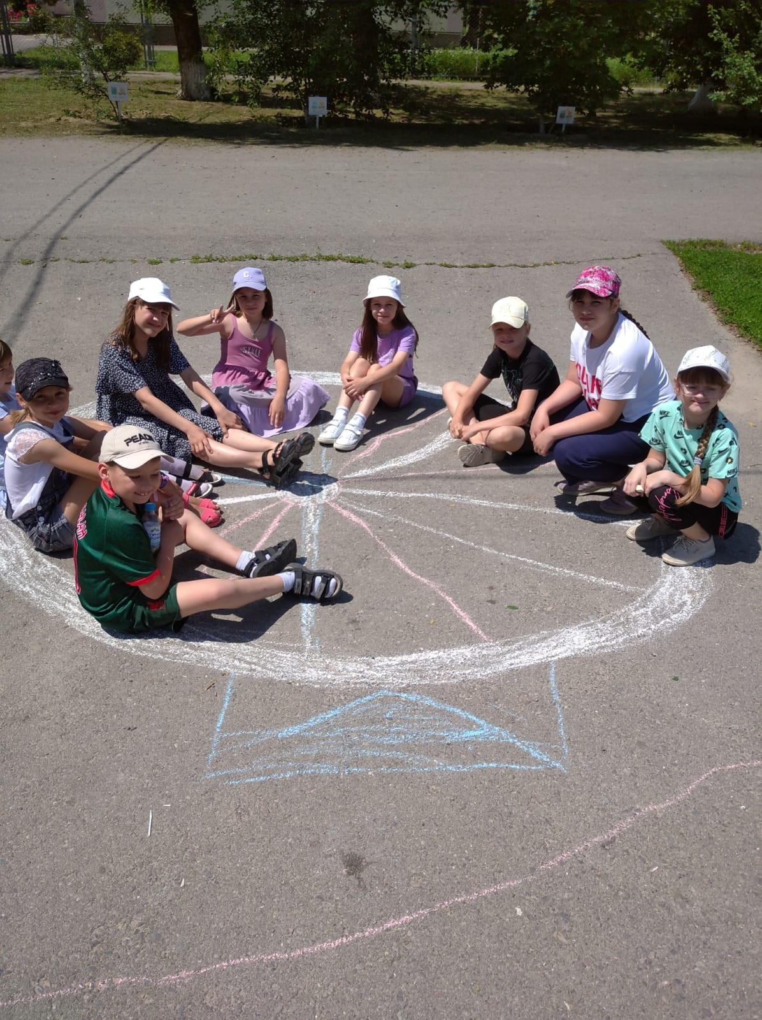

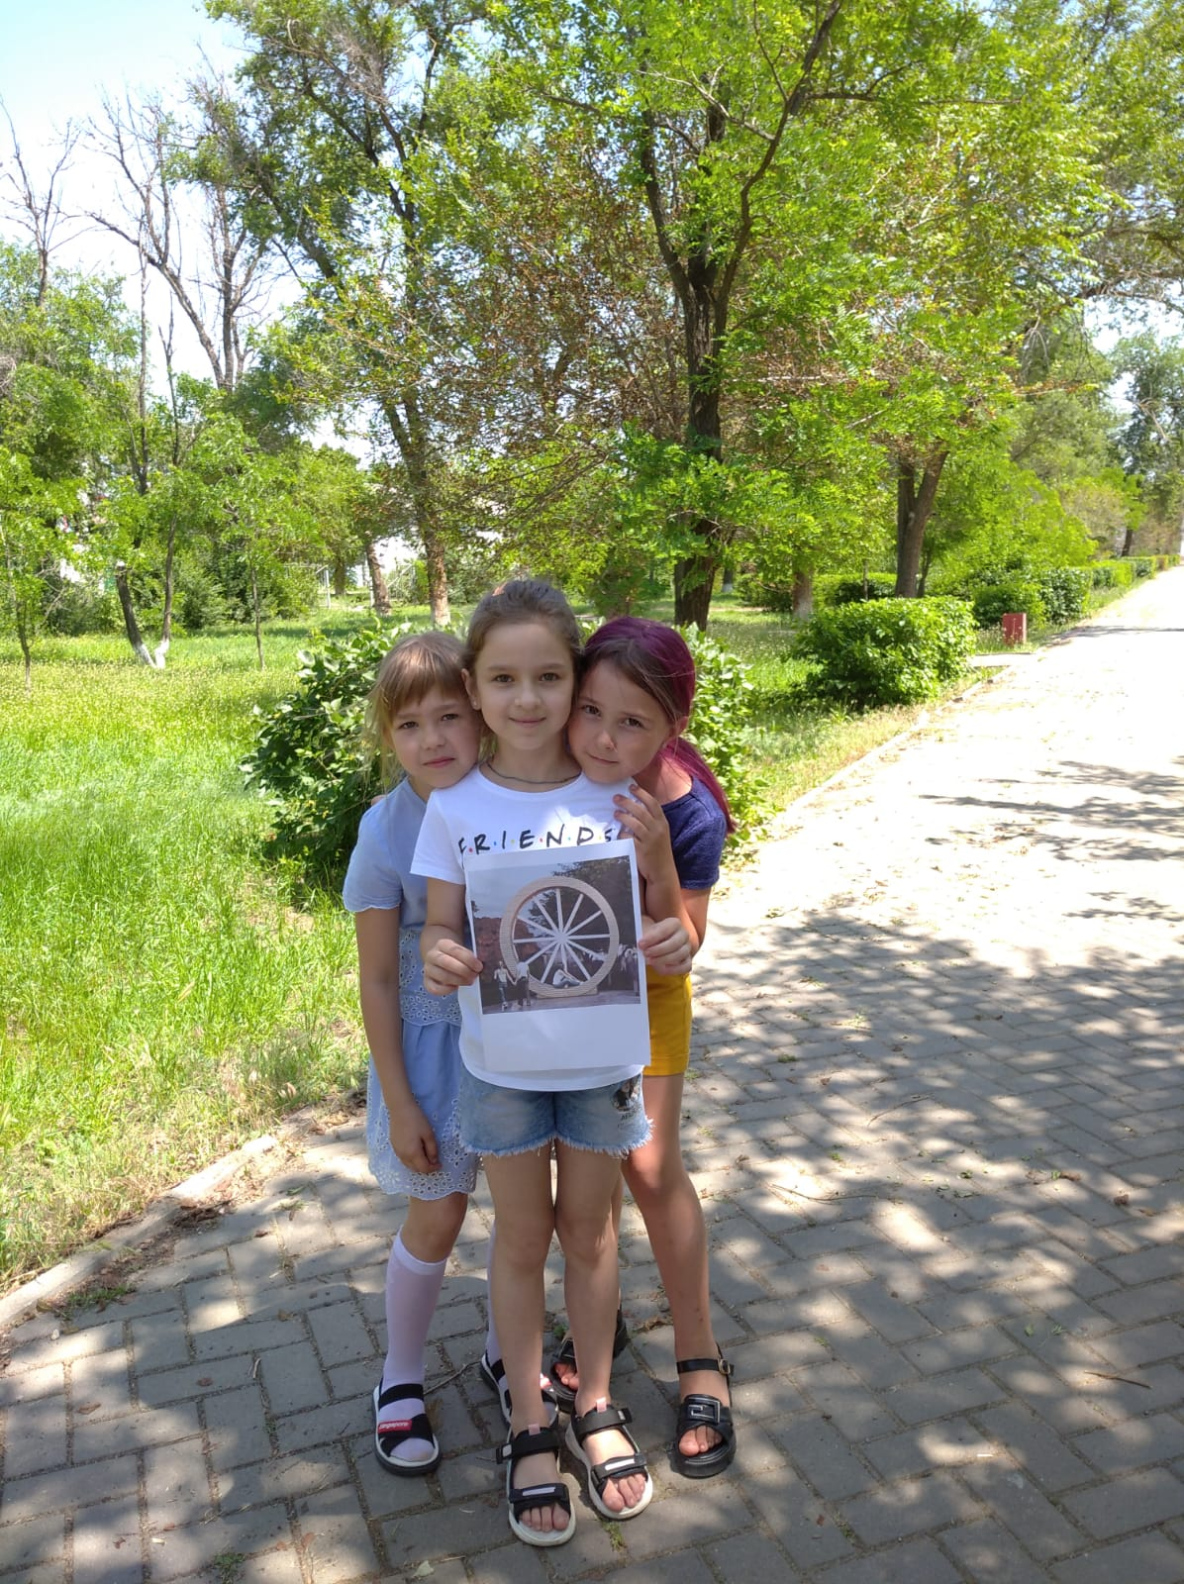

А также воображали, что качаются на качелях с навесом:
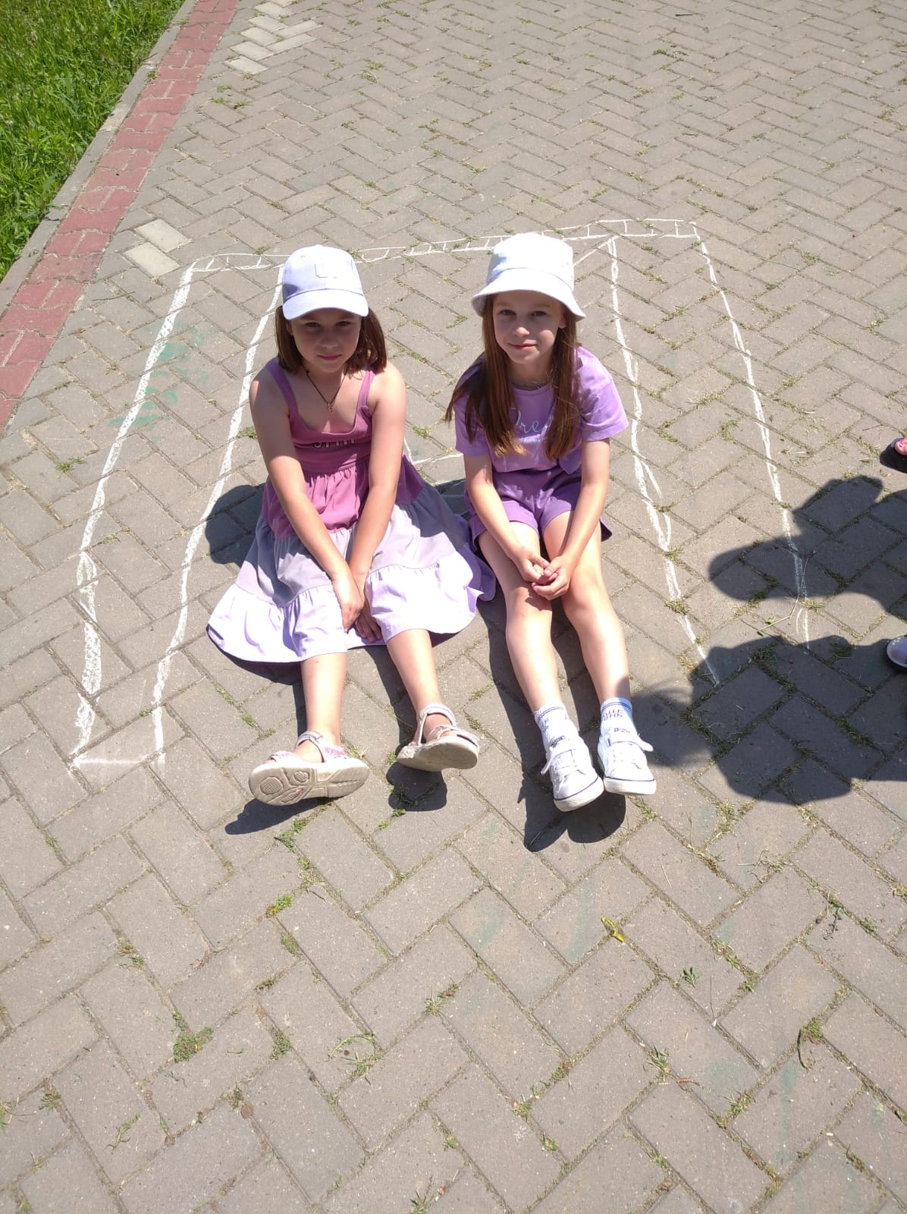

По итогу мероприятия дети выразили свои эмоции и с надеждой и радостью сказали: «Наш парк станет лучше!!!!!!!!!!!»
